Creación de usuarios

Ethan Erwin Sánchez

Contenido

Creación de las OU 2

Creación de los equipos 3

Creación de los usuarios 4

Ejercicios DSquery 6

Comprobaciones 10

# Creación de las OU

Para la creación de las OU hemos usado el comando dsadd ou seguido de la ruta en el servidor, hemos separado el de alumnosaulas,equiposaulas y profesores

Equiposaulas

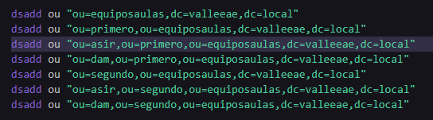

Alumnosaulas

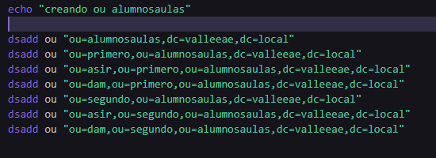

Profesores

# Creación de los equipos

Una vez creado las OU añadiremos los equipos correspondiente a cada curso en el script con dsadd cn.

Solo hay equipos en primero y en segundo, en profesores no se asigna ningún equipos

Equipos de primero

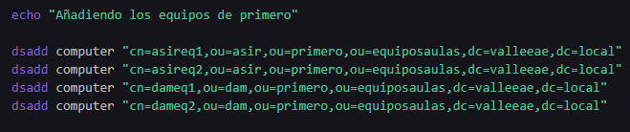

Equipos de segundo

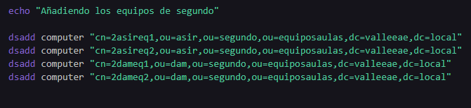

# Creación de los usuarios

Una vez creado las OU y añadido los equipos correspondientes procederemos a la creación de usuarios, se nos ha dado esta plantilla de usuarios 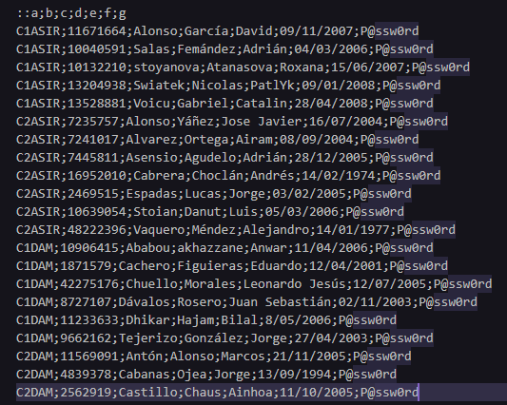

En el script hay que poner la manera de poder separar a los alumnos por curso usando un bucle for que funciona de la siguiente manera

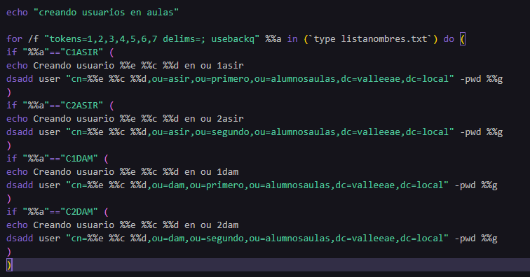

Lectura del archivo listanombres.txt:

for /f es un bucle que lee cada línea del archivo listanombres.txt.

tokens=1,2,3,4,5,6,7 indica que la línea se dividirá en 7 partes (tokens) usando el delimitador ;.

delims=; especifica que el delimitador es el punto y coma ;.

usebackq permite usar comillas invertidas para ejecutar un comando y obtener su salida.

%%a es la variable que almacena el primer token, %%b el segundo, y así sucesivamente hasta %%g.

Condicionales para diferentes clases:

if "%%a"=="C1ASIR" verifica si el primer token (%%a) es igual a C1ASIR.

echo Creando usuario %%e %%c %%d en ou 1asir imprime un mensaje indicando que se está creando un usuario.

dsadd user "cn=%%e %%c %%d,ou=asir,ou=primero,ou=alumnosaulas,dc=valleeae,dc=local" -pwd %%g crea el usuario en el directorio activo con el nombre compuesto por los tokens %%e, %%c y %%d, y la contraseña %%g.

Repetición para otras clases:

El mismo patrón se repite para las clases C2ASIR, C1DAM y C2DAM, cambiando la unidad organizativa (OU) correspondiente.

La creación para profesores era mas sencilla, con solo usar el dsadd user es suficiente

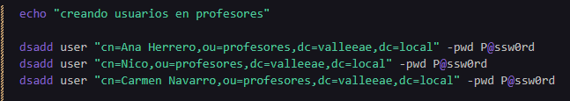

# Ejercicios DSquery

Visualiza todos los usuarios de C1ASIR y C2DAM

C1ASIR

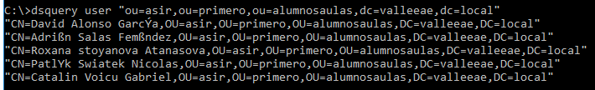

C2DAM

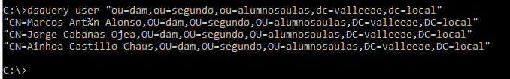

Visualiza los usuarios de C1AIR de varias formas.

El primer método es usando dsquery

Dsquery user “ou=asir,ou=primero,ou=alumnosaulas,dc=valleeae,dc=local”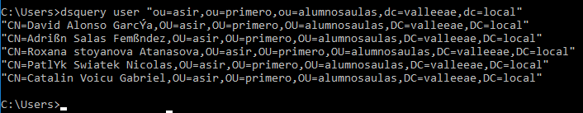

El segundo método es con powershell con el comando:

Get-ADUser -Filter * -SearchBase “ou=asir,ou=primero,ou=alumnosaulas,dc=valleeae,dc=local”

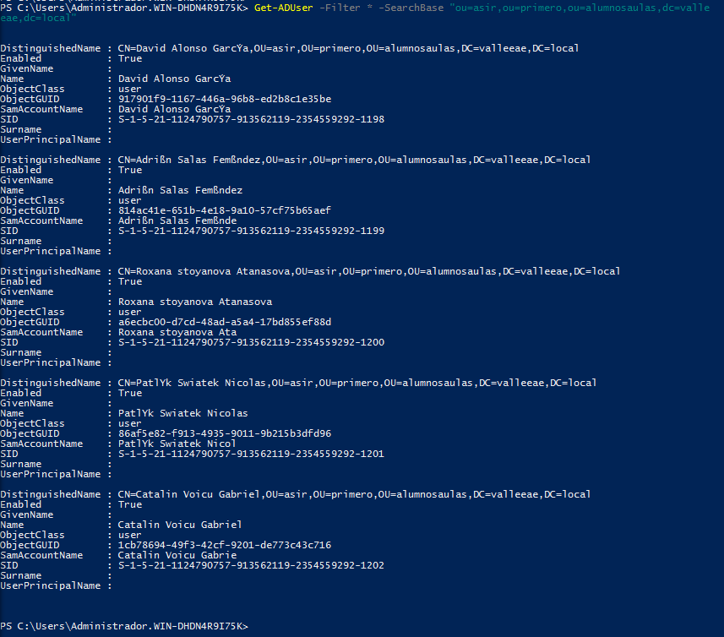

Método 3 es pasando la salida a un fichero



Modificar la oficina de todos los alumnos de 1º de DAM y ponerles como oficina el valor de Torrejón de Ardoz

Para hacer esto se usa este comando:

dsquery user "ou=dam,ou=primero,ou=alumnosaulas,dc=valleeae,dc=local" | dsmod user -office "Torrejón de Ardoz"

Comprobando que se ha cambiado

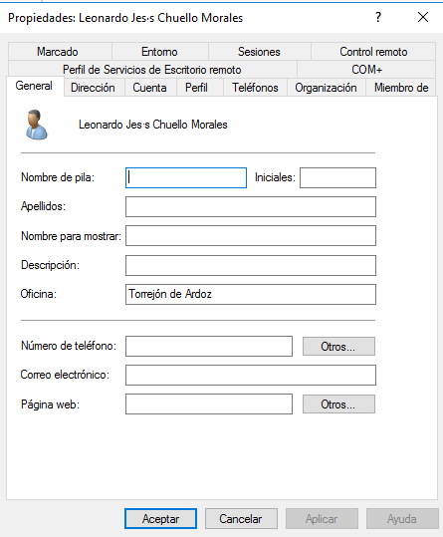

Modificar la contraseña de todos los alumnos de 2º de ASIR con el valor “Sistemas”

dsquery user “ou=asir,ou=segundo,ou=alumnosaulas,dc=valleeae,dc=local” |dsmod user -pwd Sistemas

Pero esta contraseña no cumple con los requisitos que pide Windows para las contraseñas asique pondremos la siguiente contraseña

dsquery user “ou=asir,ou=segundo,ou=alumnosaulas,dc=valleeae,dc=local” |dsmod user -pwd Sistem@s

Todos los usuarios de 2º de ASIR cuyo nombre termine en “ n” no puedan cambiar su contraseña

dsquery user "ou=asir,ou=segundo,ou=alumnosaulas,dc=valleeae,dc=local" -name *n | dsmod user -canchpwd no

Comprobamos en el servidor que no puede

Para todos los usuarios de profesores cuyo nombre empiece por “Ana”, hay que deshabilitar la cuenta

dsquery user "ou=profesores,dc=valleeae,dc=local" -name Ana* | dsmod user -disabled yes

Comprobamos en el servidor que ha funcionado



# Comprobaciones

Comprobaciones OU

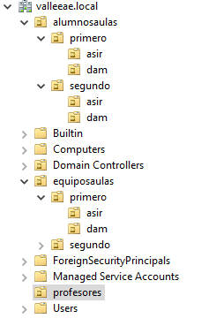

OU alumnos aulas

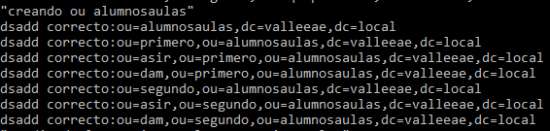

OU equipos aulas

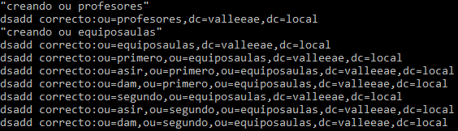

OU profesores



Comprobación añadir equipos

Equipos de primero

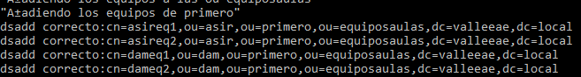

Equipos de segundo

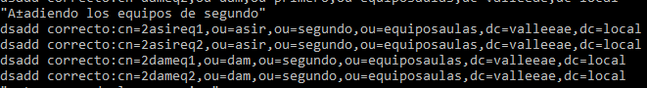

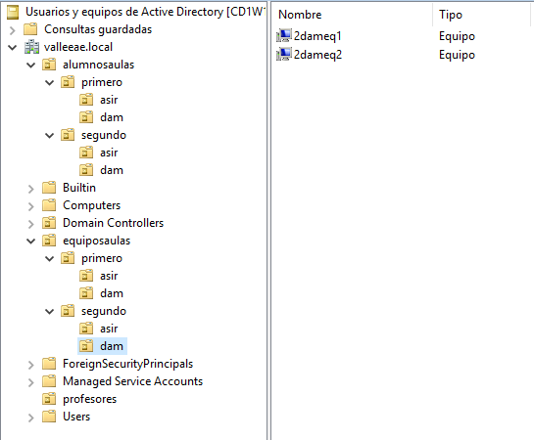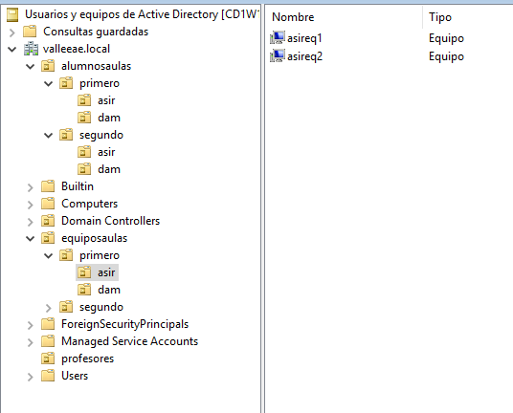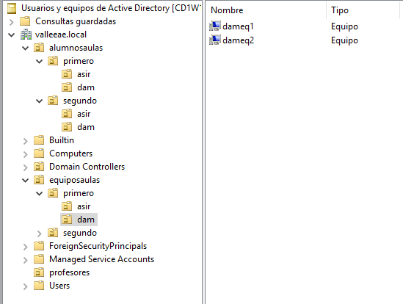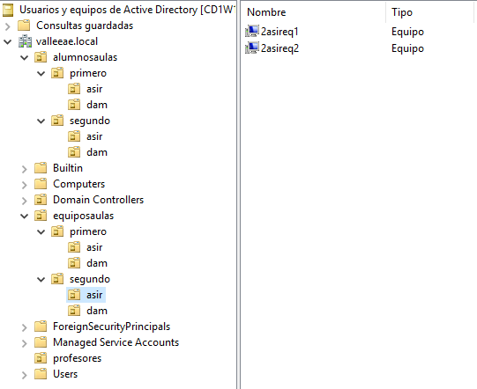

Comprobación de usuarios

Profesores

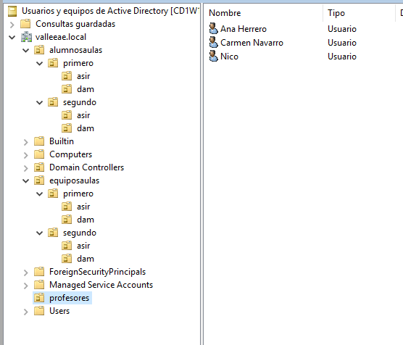

Alumnos 1 ASIR

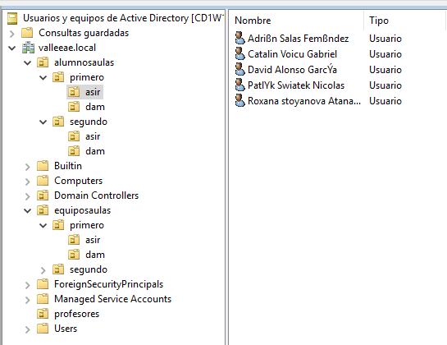

Alumnos 1 DAM

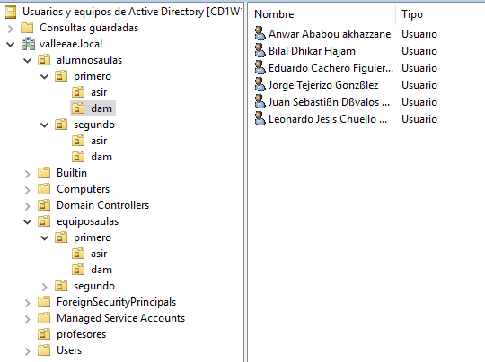

Alumnos 2 ASIR

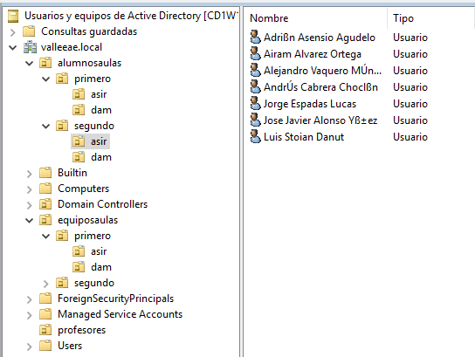

Alumnos 2 DAM

